

**UNIVERSIDAD DE EL SALVADOR**

**FACULTAD MULTIDISCIPLINARIA ORIENTAL**

**DEPARTAMENTO DE INGENIERÍA Y ARQUITECTURA**

**ASIGNATURA:**

HERRAMIENTAS DE PRODUCTIVIDAD

**ACTIVIDAD:**

TAREA #1

**DOCENTE:**

ING.DIEGO ARMANDO HERRERA FLORES

**ESTUDIANTE:**

VELÁSQUEZ VICTORIA GABRIELA VV19020

**VIERNES 19 DE FEBRERO 2020**

**San Miguel , El salvador**

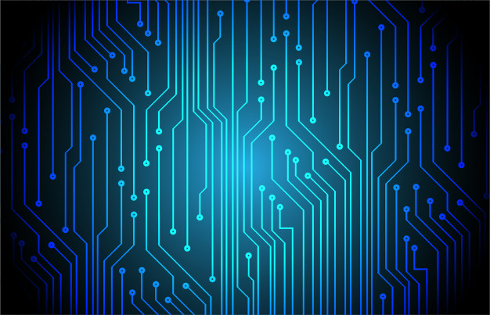

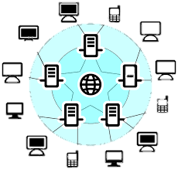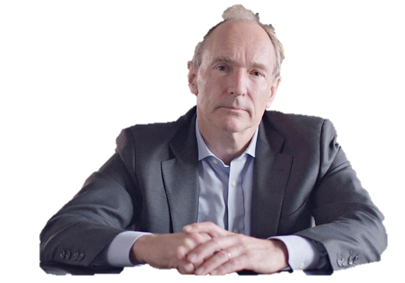

Timothy John Berners-Lee

¿Quién es Tim Berners-Lee y porqué es considerado

el padre de la www?



**Timothy John Berners-Lee**

Nació el [8 de junio](https://www.ecured.cu/8_de_junio) de [1955](https://www.ecured.cu/1955) en [Londres](https://www.ecured.cu/Londres), [Reino Unido](https://www.ecured.cu/Reino_Unido).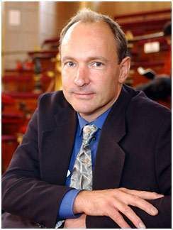Se licenció en Ingeniería Física en [1976](https://www.ecured.cu/1976) en el Queen's College, de la [Universidad de Oxford](https://www.ecured.cu/Universidad_de_Oxford). Es considerado como el **Padre de la Web**.

Ante la necesidad de distribuir e intercambiar información acerca de sus investigaciones de una manera más efectiva, Tim desarrolló las ideas que forman parte de la Web. Él y su grupo crearon lo que por sus siglas en inglés se denomina: [HTML](https://www.ecured.cu/HTML) (*HyperText Markup Language*) o Lenguaje de Etiquetas de Hipertexto; el protocolo [HTTP](https://www.ecured.cu/HTTP) (*HyperText Transfer Protocol*), y el sistema de localización de objetos en la web [URL](https://www.ecured.cu/URL) (*Uniform Resource Locator*).

En [1988](https://www.ecured.cu/1988), mientras trabajaba en el Laboratorio Europeo de [Física](https://www.ecured.cu/F%C3%ADsica) para el Estudio de las Partículas (CERN), Tim Berners-Lee propuso un proyecto global de [hipertexto](https://www.ecured.cu/Hipertexto), que sería conocido como [World Wide Web](https://www.ecured.cu/World_Wide_Web" \o "World Wide Web) ([www](https://www.ecured.cu/Www" \o "Www)) (literalmente, Telaraña de Alcance Mundial). Basado en su anterior proyecto, llamado “Enquire”, la www fue diseñado para permitir que la gente trabajara junta combinando su conocimiento en una web de documentos de hipertexto. Él escribió el primer servidor www, “httpd”, y el primer cliente, “WorldWideWeb”, un buscador/editor de hipertexto “lo-que-ves-es-lo-que-obtienes”, el cual corría en el ambiente de NeXTStep. Este trabajo comenzó en [octubre](https://www.ecured.cu/Octubre) de [1990](https://www.ecured.cu/1990), y el programa “WorldWideWeb” estuvo disponible por primera vez dentro del CERN en [diciembre](https://www.ecured.cu/Diciembre), y en internet en el verano de [1991](https://www.ecured.cu/1991).

A lo largo de 1991 y [1993](https://www.ecured.cu/1993), Tim continuó trabajando en el diseño de la Web, coordinando la retroalimentación de parte de usuarios en [Internet](https://www.ecured.cu/Internet).

Tim Berners-Lee se graduó del Queen’s College, en la Universidad de Oxford, [Inglaterra](https://www.ecured.cu/Inglaterra), en [1976](https://www.ecured.cu/1976). Mientras estudiaba allí, construyó su primera [computadora](https://www.ecured.cu/Computadora) con un hierro de soldadura, puertas TTL, un procesador M6800, y un viejo televisor.

Trabajó durante dos años en Telecomunicaciones Plessey Ltda. (Poole, Dorset, UK), una compañía productora de equipos de telecomunicación.

En [1978](https://www.ecured.cu/1978), Tim dejó Plessey y se fue a trabajar a D. G. Nash Ltda. (Ferndown, Dorset, UK), donde escribió, entre otras cosas, un [software](https://www.ecured.cu/Software) tipográfico para impresoras inteligentes, y un sistema de operaciones multitareas.

Desde [1981](https://www.ecured.cu/1981) hasta [1984](https://www.ecured.cu/1984), Tim trabajó en la empresa de John Poole Image Computer Systems Ltd., con responsabilidad sobre el diseño técnico. En este trabajo, desarrolló un sistema de control de firmas en tiempo real, softwares gráficos y de comunicaciones, y un macrolenguaje genérico.

En [1994](https://www.ecured.cu/1994), Tim fundó el World Wide Web Consortium en el entonces Laboratorio para las Ciencias de la Computación, el cual pasó a ser el Laboratorio de [Inteligencia Artificial](https://www.ecured.cu/Inteligencia_Artificial) y las [Ciencias de la Computación](https://www.ecured.cu/Ciencias_de_la_computaci%C3%B3n) en el [2003](https://www.ecured.cu/2003), en el Instituto Tecnológico de Massachusetts. Desde entonces, él ha fungido como el director del World Wide Web Consortium, una organización para la estandarización de la Web, que desarrolla tecnologías interoperables (especificaciones, guías, software, y herramientas) para llevar la Web a su total potencial.

Berners-Lee es actualmente profesor de Ingeniería en la Escuela de Ingeniería, dirige el Grupo de Información Descentralizada, y la [Fundación World Wide Web](https://www.ecured.cu/index.php?title=Fundaci%C3%B3n_World_Wide_Web&action=edit&redlink=1).

Escribió, junto con Mark Fischetti, el libro “Tejiendo la Web”, que habla sobre el pasado, el presente y el futuro de la Web.

Premios, reconocimientos, y condecoraciones

* Una Sala de conferencias en el campus central del AOL lleva su nombre.
* La Universidad de Southampton fue la primera en reconocer su contribución para desarrollar la World Wide Web con un grado Honoris Causa en [1996](https://www.ecured.cu/1996). También es un distinguido miembro de la *British Computer Society*, miembro honorífico del Instituto de Ingenieros Eléctricos y de la Academia Americana de las Artes y las Ciencias.

**¿Qué es la web 1.0?**

La web 1.0 es la forma más básica que existe de navegadores de solo texto. Apareció hacia 1990 y es muy primitiva para lo que hoy ofrece la web. La web 1.0 la utilizan personas conectadas a la web utilizando Internet y es de solo lectura y el usuario es, básicamente, un sujeto pasivo que recibe la información o la pública, sin que existan posibilidades para que se genere la interacción con el contenido de la página; está totalmente limitada a lo que el webmaster –el experto que administra los contenidos-- sube a la página web. Esta web primitiva es estática, centralizada, secuencial, de solo lectura, y es no interactiva. Sirve para utilizar el correo electrónico, navegadores, motores de búsqueda, etc. Una página web que se limita a mostrar información y que ni siquiera se actualiza, forma parte de la generación 1.0. En cambio, cuando las páginas ofrecen un nivel considerable de interacción y se actualizan con los aportes de los usuarios, se llaman la web 2.0. Cabe mencionar que lo que diferencia a la web 1.0 y la 2.0 no es el nivel tecnológico en los servidores, --aunque naturalmente se ha dado un considerable avance en el hardware--, es, sobre todo, la finalidad de la red, los objetivos y la forma en la que los usuarios perciben y utilizan la información en línea; este cambio tuvo lugar silenciosa pero velozmente, a comienzos del nuevo milenio. 3 Hasta entonces, Internet era un universo de datos mayoritariamente estáticos, una fuente de consulta revolucionaria que atraía a millones de personas a contemplarla pasivamente. Si bien los foros y el chat datan de la web 1.0, éstos se encontraban bien diferenciados de los sitios tradicionales (tal y como ocurre en la actualidad); navegar por la web 1.0 era similar a visitar un gran centro comercial, con infinidad de tiendas, en el cual era posible comprar productos, pero no alterar sus vidrieras ni probarse las prendas de vestir.

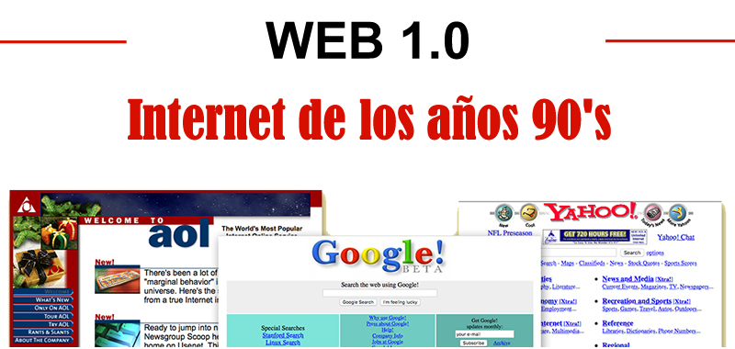

¿**Qué es la web 2.0?**

El término web 2.0 fue acuñado por O’Reilly en 2004 para referirse a una segunda generación de tecnología web basada en comunidades de usuarios y una gama especial de servicios, como las redes sociales, los blogs, los wikis, los chat, foros, álbumes de fotografía, presentaciones en red, etc., que fomentan la colaboración y el intercambio ágil de información entre los usuarios de una comunidad o red social. La web 2 posibilita la conexión de personas con personas –redes sociales, wikis, colaboración, con posibilidad de compartir--. Es dinámica, interactiva, de lectura y escritura, desarrolla la inteligencia colectiva y favorece el trabajo colaborativo, etc. La web 2.0 se vincula a los servicios que permiten compartir datos e interactuar con gran facilidad. Las redes sociales y las plataformas de colaboración constituyen la base de esta evolución de Internet. La web 2.0 es también llamada web social por el enfoque colaborativo y de interacción social de esta herramienta. El web 2.0 es una actitud ante la comunicación que utiliza la tecnología. El uso de la web 2.0 está orientado a la interacción en redes sociales, que pueden proporcionar contenido, creando webs interactivas y visuales. Es decir, los sitios web 2.0 actúan como puntos de encuentro de los usuarios, pues son bidireccionales, en contraposición de la web 1.0, que es unidireccional. Con la llegada de la web 2.0, se produjo un fenómeno social que cambió para siempre nuestra relación con la información y la comunicación, principalmente porque nos hizo parte de ella; en la actualidad, una noticia acerca de una manifestación en contra del maltrato animal no está completa sin mostrar cuántos usuarios de Facebook leyeron y participaron de la misma, qué porcentaje de lectores está a favor del movimiento y los comentarios que hicieron, que, en muchas ocasiones, aportan datos o señalan errores. 4 Como ocurre con cualquier hito en la historia de la humanidad, la democracia asociada a la web 2.0 ha impactado seriamente en los medios de comunicación tradicionales, principalmente en aquellos que no supieron adaptarse a esta nueva ola de libertades. La última década ha visto el nacimiento de diversos periódicos y revistas independientes que han sabido establecerse y conseguir un gran éxito a nivel mundial, opuesto al decaimiento de antiguos colosos de la más media. No es fácil para los periodistas aceptar que bajo un artículo que les tomó días de investigación y elaboración, los usuarios tengan el derecho de insultarlos y despreciarlos, de amenazar a sus familias o de colgar fotomontajes con su cara; pero estas son algunas de las consecuencias negativas de la web 2.0, y solamente aceptándolas y evitando astutamente los abusos, es posible alcanzar el éxito sin morir en el intento. Para que todo lo indicado hasta aquí sea técnicamente posible estas aplicaciones utilizan un gestor de contenidos, (CMS), que permite la creación y administración de contenidos en páginas web. Consiste en una interfaz que controla una o varias bases de datos donde se aloja el contenido de la web. El sistema permite manejar de manera independiente el contenido por una parte y el diseño por otra. Así, es posible manejar el contenido y darle, cuando se quiere, un diseño distinto, sin tener que darle un formato nuevo al contenido, además de permitir a varios editores la publicación en el sitio, fácil y controlada. Un ejemplo clásico es el de editores que cargan el contenido al sistema y otro de nivel superior que permite que estos contenidos sean visibles al público que deseen en cada momento. Con estos gestores de contenidos pueden realizarse diversas aplicaciones en la web 2.0; destacamos las siguientes: blog, wiki, twitter, facebook, plataforma de redes sociales, los portales de alojamiento de fotos, audio o vídeos (flick, youtube), foros, el instagram, el snapchat, el storytelling, etc

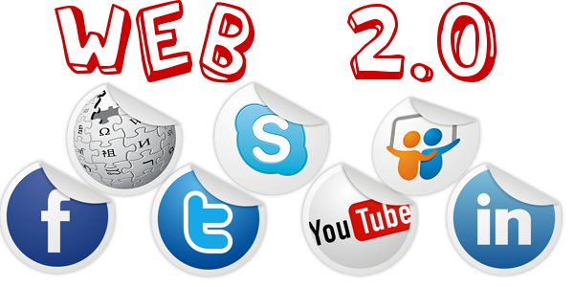

**¿Qué es la web 3.0?**

El término web 3.0 apareció por primera vez en 2006 en un artículo de Zeldman, crítico de la web 2.0. Esta web fue operativa desde el 2010. La web 3.0, es un salto tecnológico que tiene importantes consecuencias en los usuarios de la red. Web 3.0, son aplicaciones web conectadas a aplicaciones web, a fin de enriquecer la experiencia de las personas; a esto agrega conocimiento del 5 contexto en la web geoespacial, la autonomía respecto del navegador y la construcción de la web semántica. La web 3.0 es conocida como la “web semántica” porque utiliza de forma más eficiente de los datos: “data web”. Es inter-operativa y el usuario tiene el control para hacer los cambios que desee modificando directamente las bases de datos. La web semántica incluye metadatos semánticos u ontológicos (que describen los contenidos y las relaciones entre los datos) para que puedan ser rastreados por sistemas de procesamiento. Mientras la web 2.0 está gestionada por el propio usuario humano, la web 3.0 está gestionada en la nube y ejecutada desde cualquier dispositivo con una alto grado de complejidad y personalización; constituye un nuevo tipo de web en la que se añade contenido semántico a los documentos que la forman y ello conlleva que la ejecución de la misma sea realizada por máquinas que, basándose en nuestros perfiles en la red, descubren información relevante para nosotros. La web 3.0 está muy asociada al concepto de personalización. Ofrece un flujo de información y de contenidos adaptados a nuestros gustos y preferencias. ¿De dónde sacarán los motores de gestión de datos, información sobre nuestros gustos? De nuestra actividad en la red que, como sabemos, deja un importante rastro a modo de fotos, opiniones, tendencia de búsqueda, viajes, etc. Como vemos, algunos elementos de Web 3.0, ya estaban presenten, al menos en fase inicial, en la web 2.0. y otros se han ampliado en la web 4.0. En la actualidad, si precisamos un hotel para unas vacaciones debemos navegar entre varias páginas analizando diferentes opciones. La web 3.0 nos ofrecerá el mejor hotel adaptado a nuestros gustos y necesidades. Esta web omnisciente, --casi divina--, que dibujan algunos analistas, asusta un poco. Suena bien, pero un poco siniestro también. En definitiva, la web 3.0 se expandirá con toda su potencia cuando exista la tecnología que lo permita. Y cuando lo haga, nos ofrecerá nuevas opciones de personalización y una búsqueda a través de la red más natural, accediendo en menor tiempo a información relevante para cada usuario. Habremos llegado a la web 4.0. La web 3.0 apunta a que todos podamos disfrutar de la información y de las herramientas de Internet sin importar el aparato a través del cual nos conectemos, ya que busca una flexibilidad y una versatilidad que superen las barreras del formato y la estructura

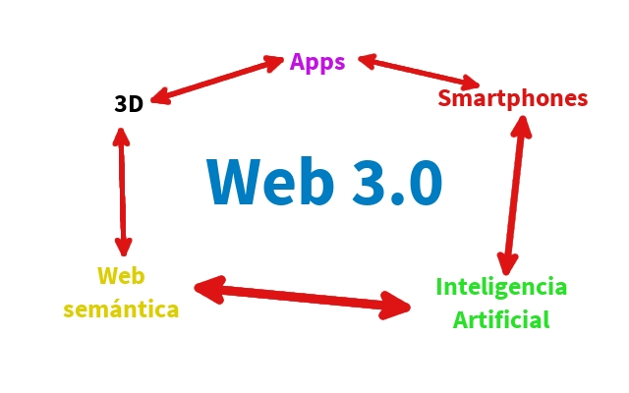

. **¿Qué es la web 4.0?**

La web 4.0 En el 2016 empezó la web 4.0, que es el próximo gran avance y se centrará en ofrecer un comportamiento más inteligente, más predictivo, de modo que podamos, con sólo realizar una afirmación o petición, poner en marcha un conjunto de acciones que tendrán como resultando aquello que pedimos o decimos. ¿Cómo llegamos a la Web 4.0.? Gracias a la propia evolución de la tecnología. Empresas como Google, Microsoft o Facebook, entre otras, están desarrollando nuevos sistemas que gracias al Deep Learning y Machine Learning serán capaces de procesar información de forma similar a como lo haría el cerebro humano. Tenemos los avances que los asistentes de voz están logrando. Siri, Google Now o Cortana entienden cada vez de forma más precisa y correcta lo que les decimos o solicitamos. Es más, ya hay smartphones que siempre están “escuchando” para activarse en el preciso momento que oigan “Oye, Siri” u “Hola, Google Now”, etc. para contestar de inmediato. Otro indicador de hacia dónde vamos son los bots. Son programas interacción que traerá la web 4.0. Por ahora dependen de la introducción de texto, pero, con la evolución en tecnologías de “hablar al texto” (Speech to text), seremos capaces de conversar con ellos de igual modo que lo haríamos con un amigo en una cafetería. En la web 3.0 los buscadores son elementos esenciales en el día a día. Cuando se entra en Google, Bing, Go, etc. e introduces palabras clave, aparecen muchos resultados que hay que revisar hasta encontrar lo que se desea. Pues bien, la web 4.0 mejora esa experiencia mediante el uso de nuevas tecnologías que permiten un nivel de interacción más completo y personalizado. Es decir, se puede decir verbalmente al dispositivo digital --que puede ser un smartphone, computadora, etc.--: “Compra un boleto de avión con tales características”, “Pide un taxi para la hora y tal lugar” y automáticamente ejecutará la acción sin más intervención propia. Así, pasamos de una web que nos proporciona información a la web que nos proporciona soluciones. Como se puede observar la web 4.0 ofrece soluciones a partir de toda la información que le damos y que existe en la web. Para lograrlo, se fundamenta en cuatro pilares: • La comprensión del lenguaje natural hablado, escrito y tecnologías (de voz a texto y viceversa) 7 • Nuevos sistemas de comunicación máquina a máquina (M2M) • Uso de la información del contexto. Por ejemplo, ubicación que aporta el GPS, ritmo cardíaco que registra el smartwatch, etc. • Nuevo modelo de interacción con el usuario. La Web 4.0 permite adelantarse a situaciones cotidianas, como ver que llegas tarde al trabajo y enviar un mensaje avisando de lo que sucede, tomar una ruta alternativa a la habitual porque está colapsada, etc. Si tu smartwatch detecta que el ritmo cardíaco es elevado y tienes registrado que sufres problemas de corazón, avisará a la asistencia sanitaria y aparecerá una ambulancia. La web 4.0 permite la computación cognitiva. A través de potentes ordenadores se almacenan en la nube y procesan los datos, peticiones, etc. permitiendo, no sólo que cualquier dispositivo con conexión a internet nos ayude a aprovecharnos de ellos, sino también sirviendo cada uno de nosotros como suministradores de datos a las máquinas.

